Умавов Юсуп Джанбекович
Глава города Махачкалы

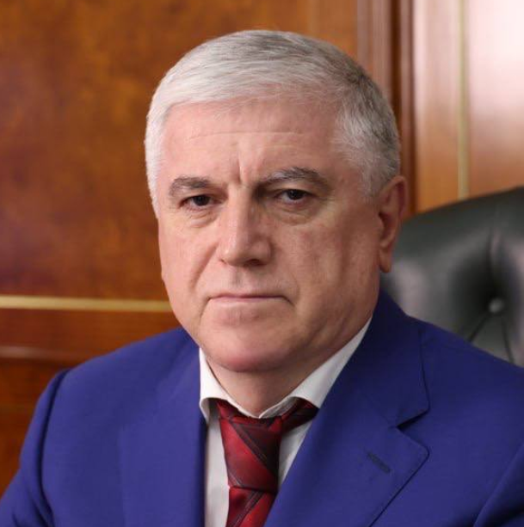

Биография
1962
Родился 8 февраля 1962 года в селе Кадар Буйнакского района Республики Дагестан
Образование
Окончил в 1988 году Дагестанский государственный университет им. В.И. Ленина по специальности "Экономика труда". В 2001 году окончил Дагестанский государственный университет по специальности "Юриспруденция". Кандидат экономических наук. Доцент кафедры "Коммерция и маркетинг".
Награды
-Медаль "За развитие местного самоуправления", Решение Всероссийской ассоциации развития местного самоуправления №69 от 01.03.2024г. -Медаль «За вклад в социально-экономическое развитие Республики Дагестан», Указ Главы Республики Дагестан №174 от 14.09.2022 г. -Юбилейная медаль «20 лет разгрома международных бандформирований», Указ Главы Республики Дагестан №75 от 20.08.2019 г. -Заслуженный экономист Республики Дагестан, Указ Президента РД №164 от 10.10.2011 г.
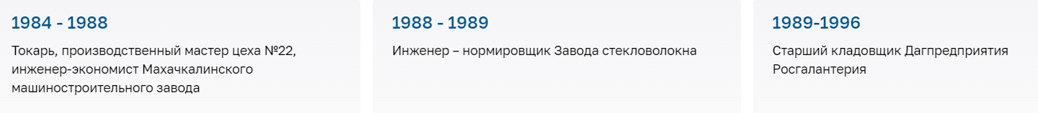
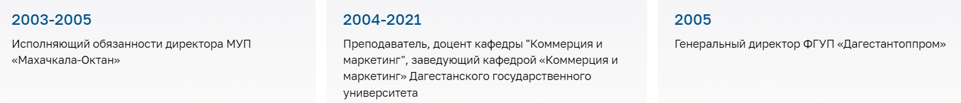
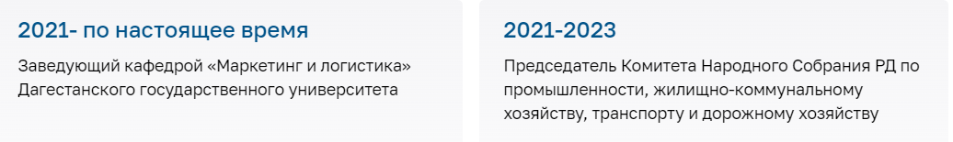

Кадыров Расул Магомедкамильевич
МКУ "Управление административно-технической инспекции и муниципального контроля"
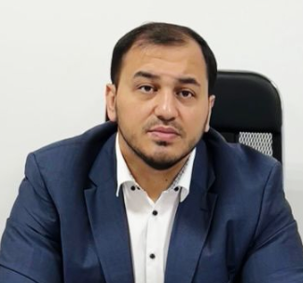

Сулейманов Рамазан Сулейманович
Правовое управление
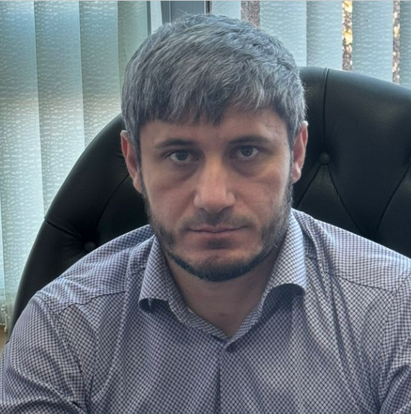

Ахмедов Фархад Джалилович
Управление муниципальной службы и кадров

Заместители главы города
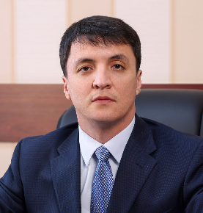
Темуркаев Нариман Рашидович
1-й заместитель Главы Администрации
Родился 6 сентября 1991 г. в с. Аксай Хасавюртовского района ДАССР
Образование- высшее.
В 2012 году окончил ФГБОУ ВПО «Дагестанский Государственный Университет» по специальности "Юриспруденция", Гос.правовая специализация.
В 2019 г. окончил ФГБОУ ВО «Российская академия народного хозяйства и государственой службы при Президенте РФ», по специальности "Государственное и муниципальное управление".
В 2019г. Магистерская диссертация «Совершенствование управления социальной инфраструктуры региона»
Награжден:
2016 г. Почетная грамота Главы Республики Дагестан «За активное участие в строительстве Мемориального комплекса «Ахульго»;
2017 г. Почетная грамота Правительства РД «За большой вклад в развитие и укрепление социальных, культурных, экономических связей между Республикой Дагестан и Республикой Крым и активное участие в организации автопробега «Дагестан-Крым»;
Грамота Президента РФ В.В. Путина и памятная медаль «За бескорыстный вклад в организацию Общероссийской акции взаимопомощи «Мы вместе» учрежденной Главой Российской Федерации;
Почетным знаком Народного Собрания РД «За заслуги в развитии парламентаризма», а так же за значительный вклад в развитие законодательства и парламентаризма , укрепление конституционного строя, обесечение прав и свобод граждан, добросовестную плодотворную работу и активную общественную деятельность;
2021г. звание «Почетный строитель Республики Дагестан;
Почетный гражданин г. Махачкалы;
Трудовая деятельность:
09.2014 - 12.2015 - Начальник юридического отдела ООО «Мебельснаб»
01.2016 - 08.2017 - Ведущий юрисконсульт ООО «Газпром газораспределение Дагестан»
2018 - 2021 - Депутат Народного Собрания РД 6-го созыва, член комитета по строительству ,жилищно-коммунальному хозяйству,транспорту и связи
2018 - 2021 - Член Палаты молодых законодателей при Совете Федерации Федерального Собрания Российской Федерации
2017 - Член Регионального политсовета «Единая Россия» , Региональный координатор партийного проекта «Городская среда»
08.2016 - 12.2017 - Заместитель директора по коммерческим вопросам ООО «Дагестанэнерго»
04.2018 - 05.2022 - Заместитель руководителя по коммерческим вопросам ООО «Дагестанэнерго»
06.2022 - Руководитель по коммерческим вопросам ООО «Дагестанэнерго»
08.2022 - 10.2022 - Советник государственного секретаря Республики Дагестан Администрации Главы и Правительства Республики Дагестан
10.2022 - Советник Гсударственного секретаря Республики Дагестан
Настоящее время: 1-й заместитель Главы администрации города Махачкалы

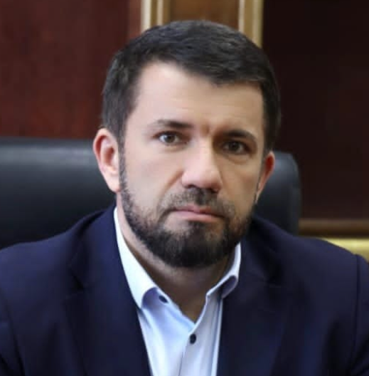
Абдулаев Шамсул Абдуллаевич
Заместитель Главы Администрации

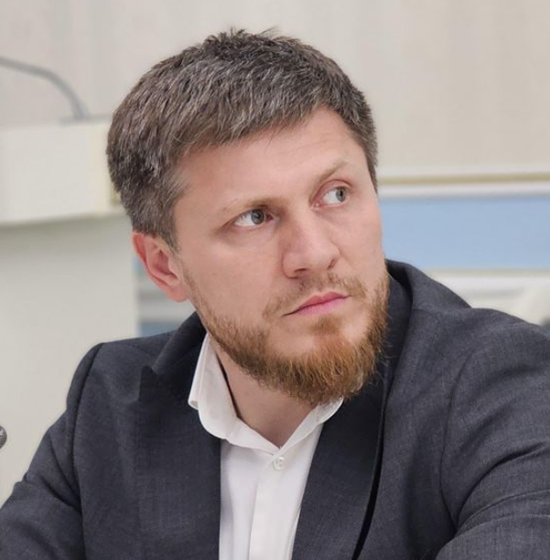
Галбацов Тимур Абдул-Муталимович
Заместитель Главы Администрации

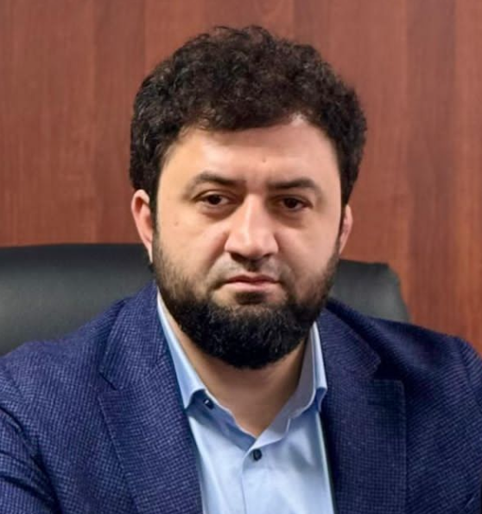
Закарьяев Ислам Камильевич
Заместитель Главы Администрации

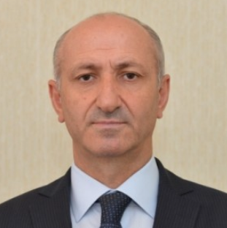
Исаков Сейфулах Бейдулахович
Заместитель Главы Администрации

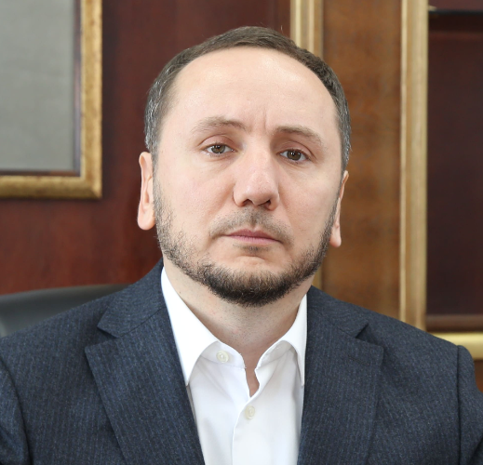
Магомедов Рустам Магомедович
Заместитель Главы Администрации

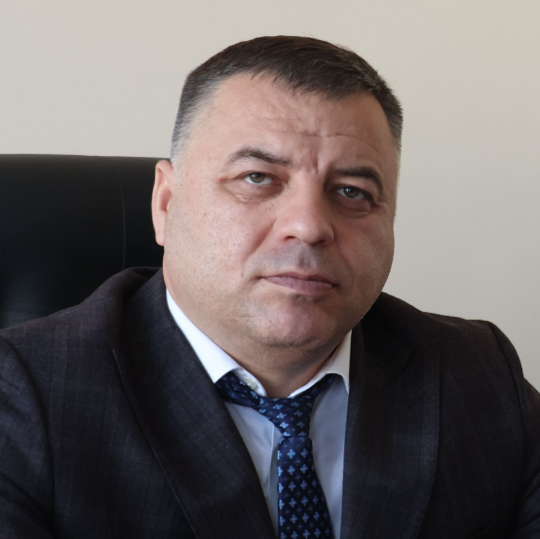
Маликов Мавлидин Магомедбегович
Заместитель Главы Администрации
Родился 14 февраля 1979 г. в с. Гертма, Казбековского района Дагестанской АССР.
Образование:
2001г. – Дагестанский государственный университет, по специальности «Юриспруденция», кандидат юридических наук.
Работа в прошлом:
2001 – 2002 Преподаватель кафедры юридических дисциплин Кизлярского филиала ДГУ.
2002 – 2007 Старший преподаватель, заведующий кафедрой гражданско-правовых и юридических дисциплин, заведующий кафедрой общеправовых дисциплин филиала Санкт-Петербургского государственного инженерно-экологического университета в г. Кизляре.
2007 – 2009 Консультант Отдела развития местного самоуправления Управления территориального развития и местного самоуправления Президента РД Администрации Президента и Правительства Республики Дагестан.
2009 – 2012 Начальник Отдела развития местного самоуправления Управления территориального развития и местного самоуправления Президента РД Администрации Президента и Правительства Республики Дагестан.
2012 – 2013 Заместитель начальника Управления территориального развития и местного самоуправления Президента РД – начальник отдела развития местного самоуправления Администрации Президента и Правительства Республики Дагестан.
03.2013 – 11.2013 Заместитель начальника Управления Президента РД по внутренней политике Администрации Президента и Правительства Республики Дагестан.
2013 – 2014 Начальник Управления Администрации Президента и Правительства РД по внутренней политике и территориальному развитию Администрации Президента и Правительства Республики Дагестан.
2014 – 2015 Начальник Управления Администрации Главы и Правительства Республики Дагестан по внутренней политике и территориальному развитию.
2015 – 2019 Заместитель начальника Правового управления Администрации Главы и Правительства Республики Дагестан.
12.2019 – по н/вр Первый заместитель Главы Администрации города Махачкалы.
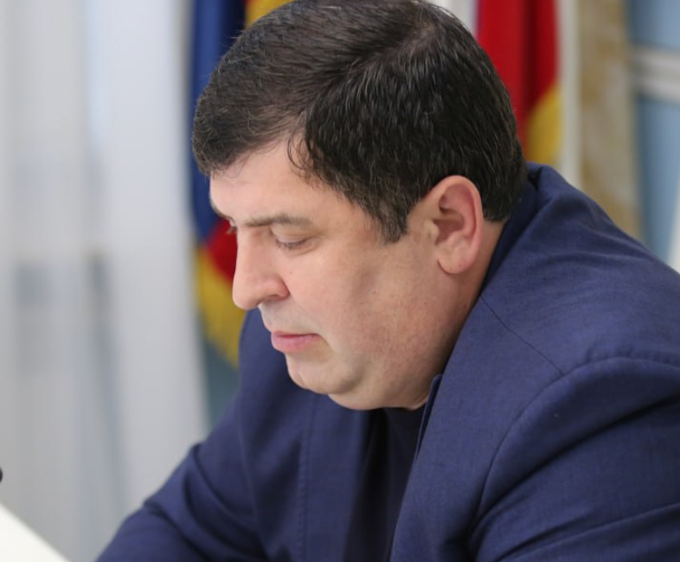
Меджидов Шамиль Магомедович
Заместитель Главы Администрации

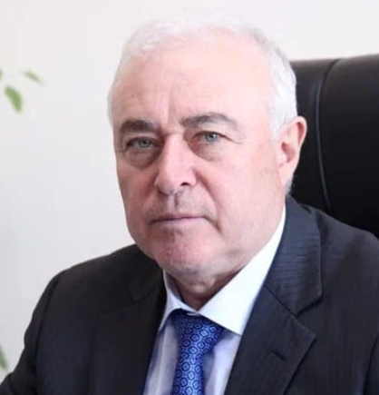
Османов Осман Магомедович
Заместитель Главы Администрации

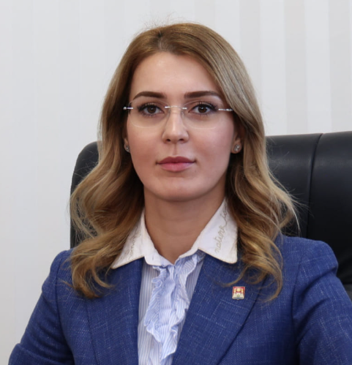
Раджабова Эмилия Шахабутиновна
Заместитель Главы Администрации

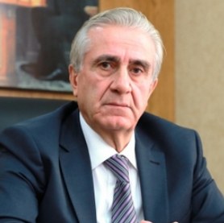
Курбанов Роберт Рамазанович
Руководитель Аппарата Администрации

